미디어 정보
뷔르트일렉트로닉스(Würth Elektronik), 한국 지사 설립
서울 지사, 본격적 기술영업 시작
발덴부르크, 2021년 11월 16일 – 새로운 시장 개척은 쉽지 않은 일이지만, 그 동안 뷔르트일렉트로닉스 한국팀은 이를 성공적으로 수행해왔으며 이제 뷔르트일렉트로닉스코리아(유) 창립이라는 새 이정표를 마련했습니다. 한국에 새롭게 설립된 전자 및 전자 부품 제조사는 서울 강서구에 자리하고 있으며 연말까지 직원을 총 10명까지 충원할 계획이라고 합니다.
뷔르트일렉트로닉스는 2012년부터 한국에 활동을 시작했습니다. 뷔르트일렉트로닉스의 서비스 중심 영업 전략은 개발자의 기술적 요구에 부응하는 것을 최대 과제로 삼고 있으며 이러한 전략이 한국 시장에서도 성공적임을 입증했습니다. 앞으로 한국 시장의 니즈에 기반한 기술 영업팀의 성장은 멈추지 않을 것입니다. 영업 확대뿐만 아니라 2015년부터 한국 인덕터 생산시설과 기술개발에도 투자를 해왔습니다. 올해는, 독일 뷔르트일렉트로닉스 그룹의 한국 지사 뷔르트일렉트로닉스코리아(유)가 설립되어 본격적인 국내 기술영업을 선언했습니다.
“한국 시장에서 우리 입지를 강화하고 서비스와 혁신을 통해 고객에게 우리 브랜드를 각인하기 위해 최선을 다하고 있습니다. ‘예상을 뛰어넘어라(more than you expect)!’라는 사훈과 함께, 산업, IoT, 의료기술과 모빌리티 등 다양한 분야에서 고객에게 영감을 불어넣고자 합니다”라고 뷔르트일렉트로닉스코리아(유)의 김미현 대표이사는 밝혔습니다.

이용가능한 이미지 자료
다음 이미지 자료를 인터넷에서 출력용으로 다운로드할 수 있습니다: https://kk.htcm.de/press-releases/wuerth/

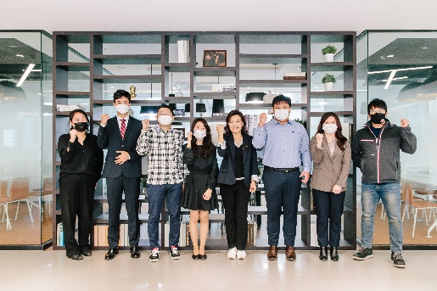이미지 출처: Würth Elektronik
뷔르트 일렉트로닉스 한국 지사 임직원

뷔르트 일렉트로닉 아이소스(Würth Elektronik eiSos) 그룹 소개
뷔르트 일렉트로닉 아이소스(Würth Elektronik eiSos) 그룹은 전자 산업 분야에 사용되는 전자 및 기계적 전자 부품 제조사이며 선구적인 전자 솔루션 분야를 주도하는 테크놀로지 기업입니다 . 뷔르트 일렉트로닉 아이소스(Würth Elektronik eiSos)는 유럽 최대의 수동소자 제조 기업으로 전세계 50개국에서 활동하고 있습니다. 유럽, 아시아, 북미에 생산기지를 두면서 전 세계적으로 공급량을 확대하고 있습니다.
제품군에는 EMC 부품, 인덕터, 트랜스포머, RF 부품, 배리스터, 레지스터, 쿼츠 크리스털, 오실레이터, 파워 모듈, 무선 전력 전송, LED, 센서, 커넥터, 전원 공급 소자, 스위치, 푸시 버튼, 커네터 기술, 퓨즈 홀더, 무선 데이터 전송 솔루션 등이 있습니다.
독보적인 서비스 중심 기업으로서, 최소 주문 수량에 대한 제한 없이,카탈로그에 소개된 모든 부품 구매가 철저한 재고 관리덕분에 언제든지 가능하며, 현장에서 기술 영업 직원의 밀접 상담과 어플리케이션 툴을 통해 무료 샘플뿐만 아니라 포괄적인 지원을 제공받을 수 있습니다.
뷔르트 일렉트로닉은 어셈블리 및 접합/조임/고정 기술의 세계적 선두 주자, 뷔르트 그룹사의 계열사이며 당 계열사는 직원수 7,300명에 2020년에 8억2천3백만 유로의 매출을 기록했습니다.
뷔르트일렉트로닉: more than you expect!
추가 정보는 www.we-online.com에서 확인할 수 있습니다

추가 정보:  Würth Elektronik eiSos GmbH & Co. KG  Sarah Hurst  Max-Eyth-Strasse 1  74638 Waldenburg  Germany  전화: +49 7942 945-5186  이메일: sarah.hurst@we-online.de  www.we-online.com | 홍보 대행사연락처:  HighTech communications GmbH  Brigitte Basilio  Brunhamstrasse 21  81249 Munich  Germany  전화: +49 89 500778-20  텔레팩스: +49 89 500778-77  이메일: b.basilio@htcm.de  www.htcm.de

